Рабочий лист
по учебному предмету «__математика_____________»
с применением электронного обучения и дистанционных образовательных технологий
Класс: 4-Б Ф.И.О. учителя Мельник Юлия Васильевна
V неделя (12.05- 16.05)
№ п/п | Дата | Раздел | Тема | Форма урока |  | Содержание  (задания для изучения) | Текущий контроль |  | Итоговый контроль |  | Консультация |  | Разноуровневые домашние задания
 |  |  |  |  |  |  | форма | сроки | форма | сроки | форма | сроки
1 | 12.05 | Числа, которые больше 1000. Умножение и деление | Повторение пройденного. «Что узнали. Чему научились».  Математический диктант №6 |  | Дистационное  Обучение | Онлайн-урок  Повторение пройденного  1 Выполни .№4 .деление  с остатком.  2.№ 9(2) –деление на двузначное число | Математический диктант –приложение 1  Выполни задания сфотографируй и вышлите на мою почту | 12.05 | Контрольная работа № 9 по теме «Умножение и деление на двузначное число» | 13.05 | вайбер | 13.30  14.00 | №263  Выполни задания сфотогра-фируйте и вышлите на мою почту
2 | 13.05 |  | Контрольная работа № 9 по теме «Умножение и деление на двузначное число» |  | Дистационное  обучение | Онлайн-урок  Выполнение контрольной работы . Приложение 2  Выполни задания сфотографируй и вышлите на мою почту |  |  | Контрольная работа № 9 по теме «Умножение и деление на двузначное число» | 13.05 | вайбер | 13.30  14.00
3. | 15.05 |  | Анализ контрольной работы и рабо¬та над ошибками.  Письменное деление многозначного числа на трёхзначное |  | электронное  обучение | 1.Выполняем работу над ошибками  2.Деление на трёхзначное число. Посмотри видео  3. Реши задачу №280 | Выполни сам.работу ,сфотографируй и вышли на почту. | 15.05 |  |  | вайбер | 13.30  14.00 | №281и примеры под красной чертой
4. | 16.05 |  | Письменное деление многозначного числа на трёхзначное |  | электронное  обучение | 1.Посмотри видео  2. Выполни деление №284 | Выполни сам.работу  3.Реши задачу 286  ,сфотографируй и вышли на почту. | 16.05 |  |  | вайбер | 13.30  14.00

Приложение 1 к уроку 12.05
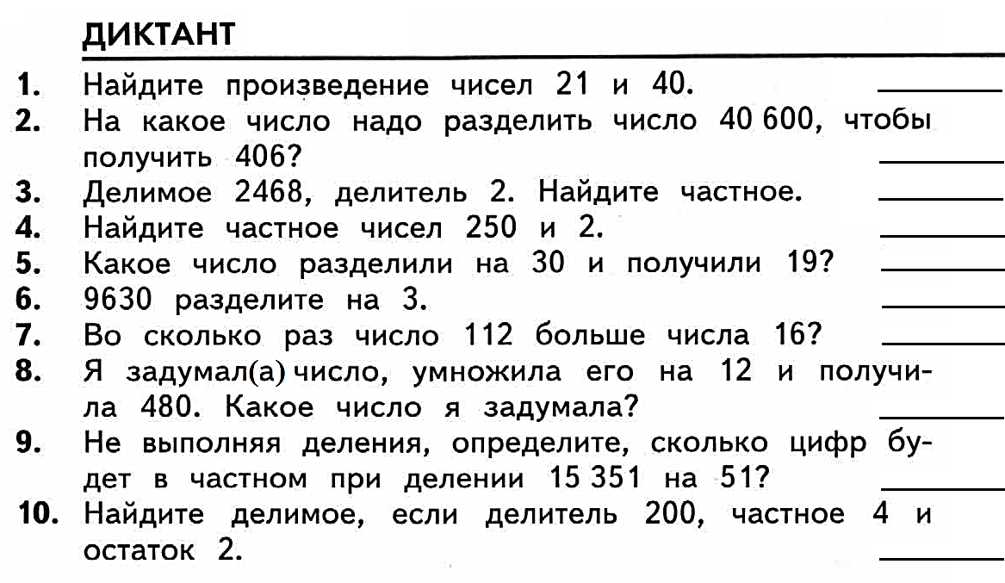

Приложение 2 к уроку 13.05
- Реши задачу.

На зиму заготовили сок в одинаковых банках:57л томатного сока и 84 л яблочного.
Яблочного сока получилось на 9 банок больше.
Сколько заготовили томатного сока и сколько яблочного?

2. Выполни вычисления, записывая решение в столбик.

654 • 98 8104 • 65 50 092 : 38
738 • 52 7415 • 32 12 096 : 56
3. Реши уравнение. х+ 120 = 4000:5 у : 1=235

4.Найди значение выражения. 9000 - 424 • 76 : 4
(400 • 12 • 15) : 10
5. .Сравните величины.
5400 кг * 54 ц 4 ч 20 мин * 420 мин
970 см * 97 м 3 дм² 7 см² * 307 см²

Приложение 3 к уроку 15.05
1. Вычисли в столбик.
16 536 : 53 65 280 : 160 1120 : 224

2. Наборщица печатает 48 страниц текста в день. За сколько дней она напечатает рукопись, в которой 672 страницы?
3. Купили юбку и несколько носовых платков, заплатив 1925 руб. Юбка стоит 1610 руб., один платок 15 руб. Сколько купили платков?
4. Реши уравнение.
330 + 600 : х = 450
Дополнительно
5. Первая цифра частного 92 862 : 402 равна ….
А. 9 Б. 4 В. 2 Г. 1
6. Сколько цифр будет в ответе при делении чисел 93 024 : 456?
А. Одна Б. Две В. Три Г. Четыре
7. Один насос накачивает 1000 воды л за 4 ч, а другой – 1 500 л за 3 ч. Значит …
А) Первый насос работает быстрее.
Б) Первый насос работает медленнее.
В) Насосы работают с одинаковой скоростью.

